ГУАП

КАФЕДРА № 43

ОТЧЕТ   
ЗАЩИЩЕН С ОЦЕНКОЙ

ПРЕПОДАВАТЕЛЬ

|  |  |  |  |  |
| --- | --- | --- | --- | --- |
| Доцент |  |  |  | С.В. Щекин |
| должность, уч. степень, звание |  | подпись, дата |  | инициалы, фамилия |

|  |
| --- |
| ОТЧЕТ О ЛАБОРАТОРНОЙ РАБОТЕ №7 |
| «Использование геолокационных сервисов» |
| по курсу: Программирование мобильных устройств |
|  |
|  |

РАБОТУ ВЫПОЛНИЛ

|  |  |  |  |  |  |
| --- | --- | --- | --- | --- | --- |
| СТУДЕНТ ГР. № | 4831 |  | 10.03.2021 |  | К.А.Корнющенков |
|  |  |  | подпись, дата |  | инициалы, фамилия |

Санкт-Петербург 2021

1. **Цель работы**

Получение навыков использования в разрабатываемых мобильных приложения геолокационных сервисов.

1. **Задания**

Дополнить приложение, разработанное в рамках одной из предыдущих лабораторных работ, добавив в него работу с поиском текущего местоположения устройства.

1. **Исходный код**

Код класса, который отвечает за работу c поиском текущего местоположения устройства

import UIKit

import CoreLocation

import MapKit

class LocationViewController: UIViewController,

CLLocationManagerDelegate {

@IBOutlet weak var map: MKMapView!

var locationManager: CLLocationManager!

var isCheck = true

override func viewDidLoad() {

super.viewDidLoad()

locationManager = CLLocationManager()

locationManager.delegate = self;

locationManager.desiredAccuracy = kCLLocationAccuracyBest

locationManager.requestAlwaysAuthorization()

locationManager.startUpdatingLocation()

view.backgroundColor = .gray

}

func locationManager(_ manager: CLLocationManager, didUpdateLocations locations: [CLLocation]) {

let location = locations.last! as CLLocation

let center = CLLocationCoordinate2D(latitude: location.coordinate.latitude, longitude: location.coordinate.longitude)

let region = MKCoordinateRegion(center: center, span: MKCoordinateSpan(latitudeDelta: 0.01, longitudeDelta: 0.01))

let annoation = MKPointAnnotation()

annoation.coordinate = center

annoation.title = "ТУТ Я"

if isCheck {

self.map.addAnnotation(annoation)

isCheck = false

}

self.map.setRegion(region, animated: true)

}

}

Код интерфейса

<scenes>

<!--Location View Controller-->

<scene sceneID="Us1-fP-JS1">

<objects>

<viewController id="zZa-KH-DzP" customClass="LocationViewController" customModule="Laba" customModuleProvider="target" sceneMemberID="viewController">

<view key="view" contentMode="scaleToFill" id="81F-Xn-boU">

<rect key="frame" x="0.0" y="0.0" width="414" height="842"/>

<autoresizingMask key="autoresizingMask" widthSizable="YES" heightSizable="YES"/>

<subviews>

<mapView clipsSubviews="YES" multipleTouchEnabled="YES" contentMode="scaleToFill" mapType="standard" translatesAutoresizingMaskIntoConstraints="NO" id="YP7-IY-hE2">

<rect key="frame" x="0.0" y="0.0" width="414" height="842"/>

</mapView>

</subviews>

<viewLayoutGuide key="safeArea" id="ZMb-vA-82U"/>

<color key="backgroundColor" systemColor="systemBackgroundColor"/>

<constraints>

<constraint firstItem="YP7-IY-hE2" firstAttribute="leading" secondItem="ZMb-vA-82U" secondAttribute="leading" id="6m0-bB-MLv"/>

<constraint firstItem="YP7-IY-hE2" firstAttribute="trailing" secondItem="ZMb-vA-82U" secondAttribute="trailing" id="Ymt-bs-st4"/>

<constraint firstItem="YP7-IY-hE2" firstAttribute="top" secondItem="ZMb-vA-82U" secondAttribute="top" id="m2j-QO-82L"/>

<constraint firstAttribute="bottom" secondItem="YP7-IY-hE2" secondAttribute="bottom" id="wnP-93-bPy"/>

</constraints>

</view>

<navigationItem key="navigationItem" id="wSU-pY-TJQ"/>

<connections>

<outlet property="map" destination="YP7-IY-hE2" id="YvZ-Hd-bcV"/>

</connections>

</viewController>

<placeholder placeholderIdentifier="IBFirstResponder" id="uzL-fZ-RkN" userLabel="First Responder" customClass="UIResponder" sceneMemberID="firstResponder"/>

</objects>

<point key="canvasLocation" x="1124.6376811594205" y="-607.36607142857144"/>

</scene>

1. **Результаты работы программы**

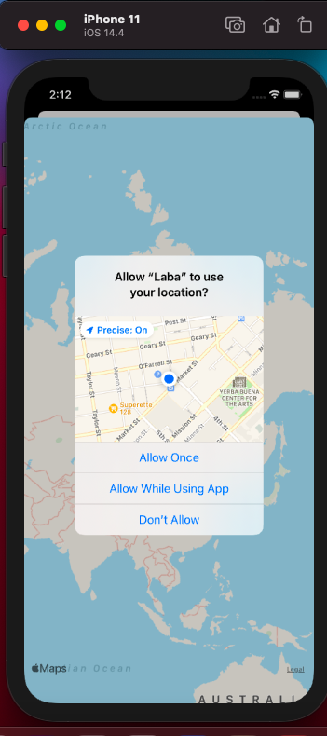

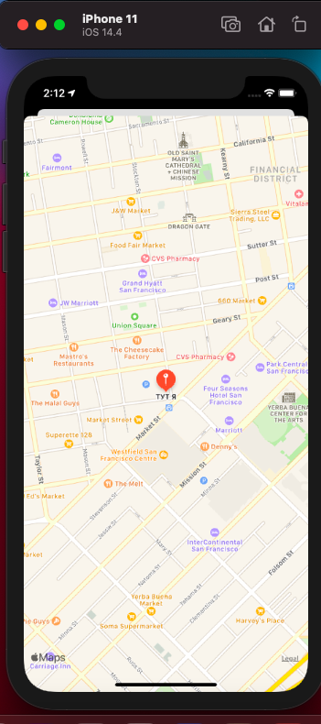

1. **Вывод**

В ходе выполнения лабораторной работы были получены навыки работы с геолокацией приложения